Mini matematikprojekt - Frederiks Kia Picanto
Frederik overvejer at købe en ny familiebil. Han har allerede en Kia Picanto, som han købte i maj 2023 til 84.900 kr. Bilen er fra start 2018. I skal hjælpe Frederik med at finansiere hans nye bil.
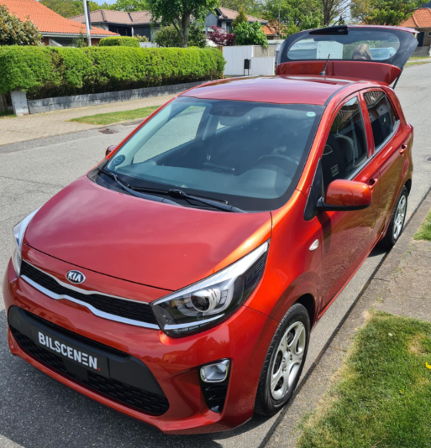
Figur 1 Frederiks bil. Farven er poporange
Frederik vil gerne blive klogere på, hvor mange penge han kan få for sin gamle bil, og hvor meget værdi han kan forvente, at bilen mister de kommende år. Efter at have undersøgt sagen på nettet, er han kommet frem til følgende oversigt over, hvad lignende modeller er blevet solgt for.

x  (alder, år) | y  (værdi, kr.)
5,5 | 46000
1,5 | 90000
8 | 29500
0 | 120000
3,5 | 63000
7,5 | 33000
2 | 82000
9,5 | 23500
0,5 | 108000
6 | 41000
4 | 56000
Figur 2 Hvor meget er en Kia Picanto værd i kr. efter x år?

Opgave 1 - regression
- Indsæt punktplot
Hint: Markér tallene i tabellen -> WordMat -> Vis Graf -> Indsæt graf
- Brug regression til at lave en model $f\left(x\right)=b·a^{x}$ der beskriver udviklingen i bilens værdi
Hint: Markér tallene i tabellen -> WordMat -> Regression -> Eksponentiel

- Hvad koster en helt ny Kia Picanto ifølge modellen? (Formulér en hel sætning)

- Hvor meget værdi mister en Kia Picanto om året ifølge modellen? (Formulér en hel sætning)

Opgave 2 - præsentation af modellen
- Brug modellen til at lave en tabel med relevante funktionsværdier
- Tegn en graf for modellen i GeoGebra
- Brug modellen til at vurdere, om det var en godt køb, da Frederik købte bilen
Hint: Informationerne du skal bruge, står i teksten på side 1
- Beregn hvor meget prisen, som Frederik gav, afviger fra modellen. Beregn både den relative og absolutte afvigelse

Opgave 3 - opsparing
Frederik havde i en opsparing på 90.500 kr. Fra d. 1/1-2026 han besluttet at sætte 1.000 kr. til side hver måned til sin opsparing.
- Opstil en model der beskriver udviklingen i størrelsen på Frederiks opsparing
Hint: Overvej først, hvilken type funktion der er bedst at bruge
- Tegn en graf for modellen i GeoGebra
- Brug modellen til at bestemme, hvornår Frederik har en opsparing på 150.000 kr.
Frederik har netop fået at vide, at han kan få 50.000 kr. for sin gamle bil, hvis han sælger nu.
- Hvis Frederik vælger at sælge sin gamle bil i forbindelse med købet af den nye, hvornår har han så råd til at købe en ny til henholdsvis 175.000 kr., 200.000 kr. og 250.000 kr., hvis vi antager, at hans bil fortsætter med at miste værdi som lignende modeller indtil han sælger?

